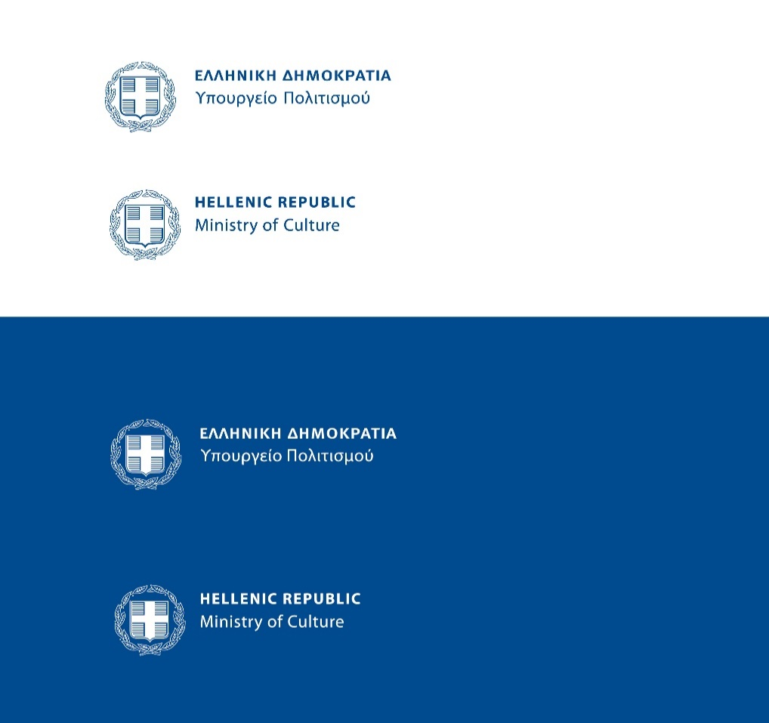

**Μουσείο Νεότερου Ελληνικού Πολιτισμού**

ΔΕΛΤΙΟ ΤΥΠΟΥ

**Παραστάσεις θεάτρου σκιών στην αυλή του Μουσείου**

Το Μουσείο Νεότερου Ελληνικού Πολιτισμού είναι το μοναδικό Δημόσιο Μουσείο του  [Υπουργείου Πολιτισμού](http://www.yppo.gr) που πραγματεύεται τον νεότερο ελληνικό πολιτισμό μέσα από τεκμήρια της υλικής και άυλης πολιτιστικής μας κληρονομιάς. Πρόσφατα εγκαινίασε τη νέα μόνιμη έκθεσή του στα κτήρια του οικοδομικού τετραγώνου που περικλείεται από τις οδούς Αδριανού – Άρεως – Κλάδου και Βρυσακίου στο Μοναστηράκι.

Το Μουσείο ανοίγει τις πόρτες του στο κοινό τρία Σαββατόβραδα του Ιουνίου και Ιουλίου. Τρεις καταξιωμένοι καραγκιοζοπαίχτες, ο Άγγελος Αλιμπέρτης, ο Γιάννης Νταγιάκος και ο Κώστας Σπυρόπουλος θα παίξουν στον υπαίθριο χώρο του Μουσείου έργα από το κλασικό ρεπερτόριο του ελληνικού θεάτρου σκιών.

* **«Ο Μέγας Αλέξανδρος και το καταραμένο φίδι»** με τον Άγγελο Αλιμπέρτη, Σάββατο 29/6/2024
* **«Ο μαγεμένος πλάτανος»** με τον Γιάννη Νταγιάκο, Σάββατο 6/7/24
* **«Ο γάμος του Μπαρμπαγιώργου»** με τον Κώστα Σπυρόπουλο, Σάββατο 13/7/24

Ο Καραγκιόζης, αποτελούσε και συνεχίζει να αποτελεί ένα ιδιαίτερα αγαπητό και δημοφιλές θέαμα. Αντιπροσωπεύει μια ιδιότυπη μορφή θεατρικής τέχνης που εκφράζει εμπειρίες από την κοινωνική και πολιτική ζωή του λαού, ενσωματώνοντας στοιχεία από την καθημερινή ζωή, τα μεγάλα γεγονότα και από την ιστορική παράδοση. Δημιούργημα των λαϊκών στρωμάτων των αστικών κέντρων στα τέλη του 19ου και στις αρχές του 20ού αι. περιλαμβάνει έναν ευφυή συνδυασμό διάφορων εκφραστικών μέσων. Το πάντρεμα ιστοριών και χαρακτήρων, η μουσική, τα ενδυματολογικά χαρακτηριστικά του κάθε ήρωα, τα γλωσσικά ιδιώματα και τα λογοπαίγνια συνιστούν μερικά από τα στοιχεία που συνθέτουν μία παράσταση Καραγκιόζη, αναδεικνύοντας την σε μια κορυφαία λαϊκή ψυχαγωγία.

Λίγα λόγια για τα έργα:

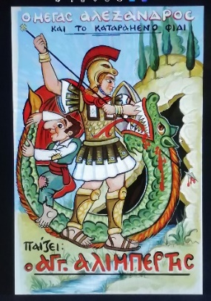**Ο Μέγας Αλέξανδρος και το καταραμένο φίδι**

Μια ιστορική παράσταση του θεάτρου σκιών που παντρεύει τον δρακοντοκτόνο Άη-Γιώργη με τον θρύλο και το μεγαλείο του Μέγα Αλέξανδρου. Ο καραγκιοζοπαίχτης Δημήτρης Σαρδούνης, γνωστός ως Μίμαρος, δημιούργησε το έργο στην Πάτρα γύρω στο 1900.

Σύμφωνα με την υπόθεση, ένα τρομερό φίδι απειλεί την πολιτεία. Ο Πασάς υπόσχεται να δώσει την κόρη του για γυναίκα σ’ όποιον κατορθώσει να το σκοτώσει. Ο Εβραίος, ο Διονύσιος, ο Μπαρμπαγιώργος, ο Μορφονιός και άλλοι ήρωες επιχειρούν να σκοτώσουν το φίδι. Κανείς όμως δεν τα καταφέρνει. Τότε εμφανίζεται ο Μεγαλέξανδρος που νικά το θεριό και λυτρώνει τον τόπο από τα δεινά! Και ο Καραγκιόζης; Πάντα από δίπλα… Θα χάσει τέτοιο πανηγύρι;

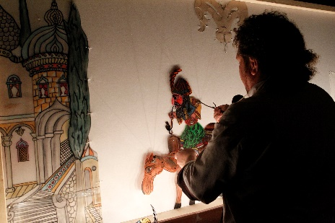**Ο μαγεμένος πλάτανος**

Από τις παλαιότερες και πιο ξεκαρδιστικές κωμωδίες του Καραγκιόζη. Ο Ευγένιος Σπαθάρης την είχε διασκευάσει και εμπλουτίσει και με αυτήν τη μορφή θα την παρουσιάσει ο μαθητής του Γιάννης Νταγιάκος αλλά και με δικές του προσθήκες. Πρόκειται για μία διαδραστική παράσταση, όπου τα παιδιά συνομιλούν συνεχώς με τους ήρωες και επηρεάζουν τη δράση στο έργο.

Ένα γλέντι γίνεται στο σεράι προς τιμή της Πασοπούλας, όπου είναι καλεσμένοι χορευτές ταχυδακτυλουργοί και διάφοροι διασκεδαστές. Στο σεράι υπάρχει και ένας τεράστιος πλάτανος που στοιχειώνει ένα περίεργο ξωτικό, το οποίο μεταμορφώνει σε περίεργα ζώα τους περαστικούς, όπως και την παρέα του Καραγκιόζη. Ο Καραγκιόζης με τη βοήθεια των θεατών θα προσπαθήσει να τους επαναφέρει με ξεκαρδιστικά αποτελέσματα!

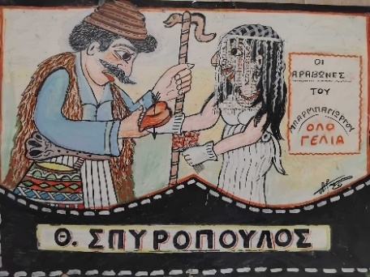**Ο Γάμος του Μπαρμπαγιώργου**

Ο Μπαρμπαγιώργος αποφασίζει να παντρευτεί σε μεγάλη ηλικία. Η μέλλουσα νύφη πιστεύει ότι ο γαμπρός θα την πάει ταξίδια σε όλον τον κόσμο, όμως σύντομα καταλαβαίνει ότι αυτό δεν πρόκειται να συμβεί, καθώς ο Μπαρμπαγιώργος θέλει μόνο να βόσκει τα πρόβατά του… Η νύφη αλλάζει λοιπόν γνώμη, αλλά μήπως είναι πια αργά; Ο Καραγκιόζης βρίσκει ένα πολύ καλό σχέδιο… Θα την σώσει άραγε; Η συνέχεια επί σκηνής…

**Διοργάνωση:** Μουσείο Νεότερου Ελληνικού Πολιτισμού

**Ημερομηνίες παραστάσεων:** 29/6/2024, 6/7/2024, 13/7/2024 **Τόπος:** Υπαίθριος χώρος του Μουσείου Νεότερου Ελληνικού Πολιτισμού, Άρεως 10, Μοναστηράκι **Κοινό:** Τις παραστάσεις μπορούν να παρακολουθήσουν ενήλικες και παιδιά  **Ώρα προσέλευσης κοινού:** 20.15. **Ώρα έναρξης των παραστάσεων:** 20.30 **Πληροφορίες:** τηλ. 2103249698,[www.mnep.gr](http://www.mnep.gr) **Είσοδος ελεύθερη. Απαραίτητη η δήλωση συμμετοχής:** τηλ. 2103249698

Ακολουθήστε μας:

 Museum of Modern Greek Culture  museumofmoderngreekculture